# METODOLOGIA EXPERIMENTAL

## REAGENTES seria interessante todas as purezas e comentar se algum deles foi pré tratado, caso não, comenta que todos foram utilizados sem tratamento.

* Cloridrato de Cisteamina (Sigma-Aldrich);
* Ácido 3-mercaptopropiônico (Sigma-Aldrich);
* Álcool etílico absoluto (99,5%, Vetec);
* Ácido Nítrico P.A. (65%, Synth)
* K4Fe(CN)6 (98%, Vetec);
* K3Fe(CN)6 (99%, Vetec);
* KCl (99%, Nuclear);
* 1-etil-3-[3-dimetilaminopropil]carbodiimida (Sigma-Aldrich);
* N-hidroxisuccinimida (Sigma-Aldrich).

## INSTRUMENTAÇÃO

### Célula Eletroquímica

A célula eletroquímica utilizada foi de compartimento único e com três eletrodos: (1) superfície de ouro com área de 3,8 mm2 (trabalho), (2) Ag/AgCl em solução de 3 mol L-1 de KCl (referência) e (3) um fio de platina (auxiliar), ver Figura 4. As caracterizações dos sistemas foram realizadas em 25 °C e monitoradas por sonda eletroquímica (1 mmol L-1 de K4Fe(CN)6/K3Fe(CN)6) em solução aquosa de 0,1 mol L-1 de KCl no pH aparente 7. Não tem a ver com essa parte do trabalho.

### Equipamentos

Em todos os experimentos foram usados o potenciostato/galvanostato PGSTAT128N (Autolab) em interface com o *software* NOVA 1.11.2 (Metrohm Autolab B.V.), instalado em microcomputador, para análise e tratamento dos dados obtidos (Figura 5).

**Figura 4.** Representação da célula eletroquímica contendo os três eletrodos em solução 0,1 mol L-1 de KCl com 1 mmol L-1 de K4Fe(CN)6/K3Fe(CN)6)



**Figura 5.** Esquema da instrumentação eletroquímica utilizadas nos experimentos



## PROCEDIMENTO EXPERIMENTAL

### Pré-tratamento da superfície de Ouro

A superfície de ouro passou pelo processo de tratamento para remoção de impurezas impregnadas no eletrodo. Para isso, em uma primeira etapa, a superfície foi submetida a um tratamento químico. O eletrodo de trabalho foi submerso em ácido nítrico 65% por 3 minutos e enxaguado com água destilada. Posteriormente, a superfície sofreu o tratamento físico de polimento em feltro com abrasivo de alumina 0,3 µm de diâmetro durante 5 minutos. A superfície foi subsequentemente enxaguada com fortes jatos de água destilada por volta de 1 minuto.

### Modificação da superfície de Ouro

Para a modificação da superfície de ouro por SAM, imergiu-se a superfície em solução etanólica 18 mmol L-1 do alcanotiol, Cis ou AMP, por 1 hora (Figura 6), e posteriormente em álcool etílico por 24 h.

**Figura 6.** Representação das superfícies transdutoras modificadas por SAM de Cis (à esquerda-EAu/SAM Cis) e SAM de AMP (à direita-EAu/SAM AMP).

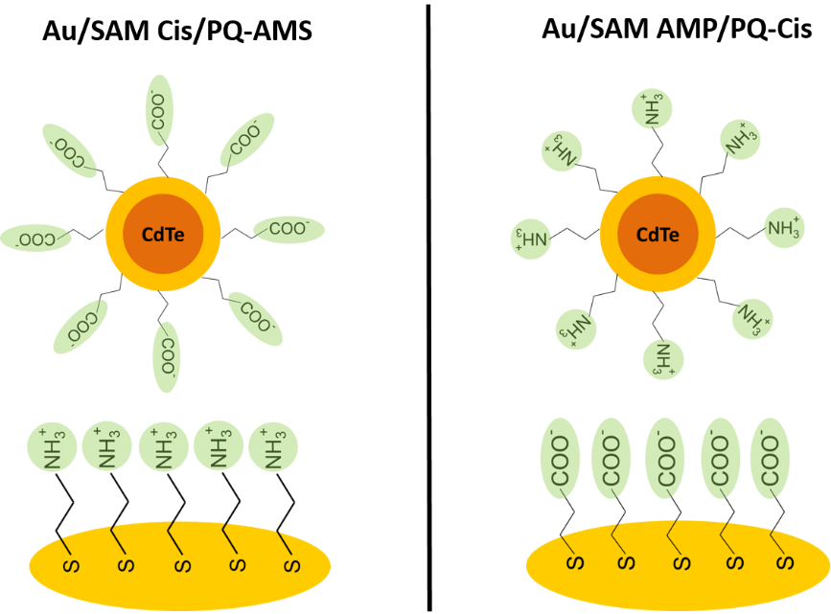

### Imobilização dos Pontos Quânticos na superfície de Ouro

A superfície previamente modificada com SAM de Cis foi imersa em uma suspensão de PQs AMS em concentração estimada de XX mol L-1. O mesmo procedimento foi realizado para uma suspensão de XX mol L-1 de PQ-Cis, cuja superfície foi modificada por AMP. Em ambas as suspensões foram utilizados os reagentes EDC e NHS nas concentrações de 2 mmol L-1 e 5 mmol L-1 , respectivamente (Figura 7).

**Figura 7.** Representação das superfícies transdutoras modificadas pelo PQ-AMS (à esquerda) e PQ-Cis (à direita)

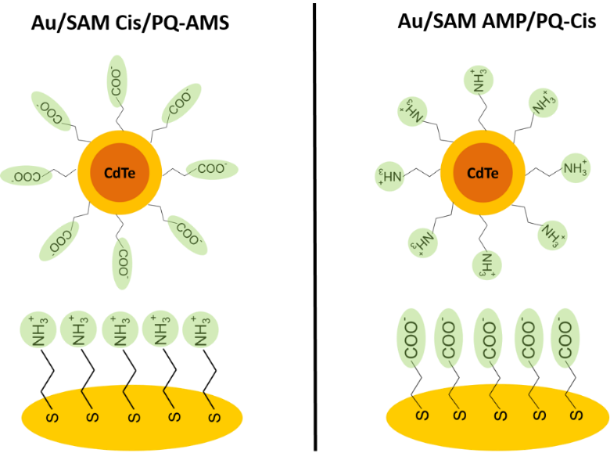

## CARACTERIZAÇÃO ELETROQUÍMICA DA SUPERFÍCIE

### Voltametria Cíclica (VC)

Foi utilizado um sistema de XXXX detalhando as soluções usada na caracterização.Nesta técnica foi aplicada uma janela de potencial de 0,0 V à 0,5 V, com uma velocidade de varredura de 100 mV s-1 sob temperatura de 25 °C. Todas as correntes obtidas foram normalizada pela área geométrica das superfícies do eletrodo.

### Espectroscopia de Impedância Eletroquímica (EIE)

Repete os detalhes das soluções. Na EIE foi aplicada uma perturbação de 10 mVrms, em uma faixa de frequência de 100.000 a 0,1 Hz, no potencial D.C. de 220 mV.

Foi utilizado o *software* EIS Spectrum Analyser 1.0 na simulação dos dados obtidos nas etapas de modificação da superfície, através da modelagem aplicando o circuito equivalente de Randles (Figura 8). Esse circuito corresponde aos sistemas eletroquímicos montados, contendo os elementos de resistência da solução (RS) e transferência de elétrons (RTE), capacitância de dupla camada elétrica (CDCE) e impedância de Warburg (ZW).

**Figura 8.** Representação do Circuito de Randles



# RESULTADOS

## PRÉ-TRATAMENTO DA SUPERFÍCIE DE OURO

O tratamento químico por ácido nítrico realizado na superfície de ouro é responsável pela oxidação de matéria orgânica depositada no eletrodo. Esse tipo de tratamento também auxiliou na remoção dos materiais utilizados nas modificações realizadas na superfície, como as moléculas orgânicas da SAM. A camada de óxido é removida mecanicamente por polimento, provocando a ativação e preparação da superfície metálica para as modificações posteriores. Detalhar o procedimento químico (degradação das moléculas orgânicas) e físico de tratamento da superfície e finalizar com a formação da camada de óxido.

A reação de óxido-redução confirmar o termoda sonda eletroquímica utilizada, apresentada na equação (1), provoca o aparecimento de dois picos, anódico e catódico. Esse processo de transferência de elétron (TE) pode ser considerado reversível quando a razão entre as correntes de pico é igual a um. A partir dos parâmetros obtidos através do ajuste de linha de base no voltamograma cíclico (Figura 9.a) e apresentados na tabela 1, contendo as densidades de corrente de pico anódico (JPA) e catódico (JPC), juntamente com os potenciais de pico anódico (EPA) e catódico (EPC) e suas diferenças (∆JP e ∆EP) respectivamente, a razão |JPA/JPC|= 1,05326 ± 0,08846. Começa chamando figura através de uma introdução. Definir o sistema de sonda e apresentar seus dados, juntamente com os parâmetros e discussão sobre a reversibilidade.

(1)

Figura 9. a) Voltamograma Cíclico e b) representação Nyquist da EIE da superfície de ouro após o tratamento. Eletrólito: 0,1 mol L-1 de KCl em 1 mmol L-1 de K4Fe(CN)6/K3Fe(CN)6. pH = 7. T=25 °C. *v*=100 mV s-1. EDC=220 mV.

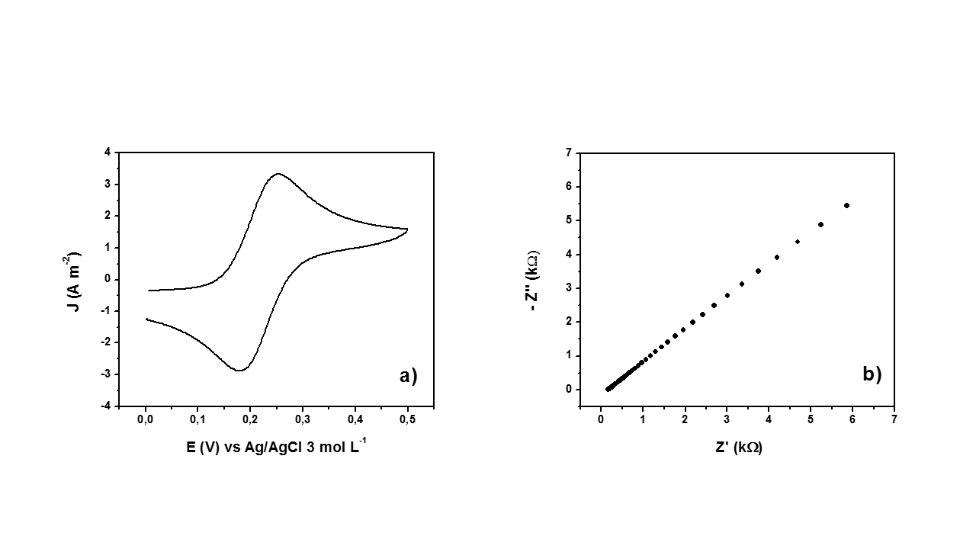

A separação dos potenciais de pico (∆EP) para processos reversíveis é de

(3)

sendo para a equação (1), com apenas um elétron envolvido, 0,0591 V. A diferença entre esse valor teórico e o experimental (Tabela 1) pode ser provocada pelas irregularidades contidas no eletrodo. Detalhar

Tabela 1. Parâmetros obtidos da voltametria cíclica para o sistema da superfície de ouro após o tratamento.

|  |  |  |  |  |  |  |
| --- | --- | --- | --- | --- | --- | --- |
| **Sistema** | **JPA**  **(A m-2)** | **EPA**  **(V)** | **JPC**  **(A m-2)** | **EPC**  **(V)** | **∆EP**  **(V)** | **∆JP**  **(A m-2)** |
| EAu | 3,40 ± 0,06 | 0,25210 ± 0,00295 | -3,22497 ± 0,06488 | 0,17899 ± 0,00277 | 0,07311 ± 0,00405 | 6,62169 ± 0,08846 |

Outros dados obtidos no voltamograma (Figura 9.a) foram as resistências referentes as regiões lineares da curva, nos picos anódicos (RPA) e catódicos (RPC), mostrados na tabela 2. Essas resistências podem ser consideradas um somatório de diversas contribuições resistivas envolvidas nas etapas do mecanismo de transferência de elétrons para o eletrodo de ouro.

Tabela 2. Resistências obtidas dos picos anódicos (RPA) e catódicos (RPC) do voltamograma cíclico da superfície de ouro após o tratamento (EAu).

|  |  |  |
| --- | --- | --- |
| **Sistema** | **RPA (Ω)** | **RPC (Ω)** |
| EAu | 6573,032821 ± 168,468710 | 6426,244001 ± 187,725823 |

A representação Nyquist da EIE (Figura 9.b) demonstrou um comportamento linear, não sendo observada a presença de semicírculo na curva, ou seja, possuindo RTE não significativa.

## MODIFICAÇÃO DA SUPERFÍCIE DE OURO

A modificação da superfície por SAM ocorre por ligação covalente das moléculas de alcanotióis, contendo grupos terminais carregados ou positivamente (Cis) ou negativamente (AMP). Essa interação entre os alcanotióis e a superfície de ouro de quimissorção envolve a ligação específica e forte entre enxofre e ouro, sendo uma modificação bastante estável. Uma forma de compreender essa ligação é através da teoria de ácidos e bases de Lewis, sendo o ouro uma espécie com densidade eletrônica elevada quando comparada com a do enxofre, sendo então uma base, e o enxofre um ácido.

Figura 10. a) Voltamograma Cíclico das superfícies modificadas por SAM Cis (a’) e por SAM AMP (a’’). b) Representação Nyquist da EIE das superfícies modificadas por SAM Cis (b’) e por SAM AMP (b’’). Solução: 0,1 mol L-1 de KCl em 1 mmol L-1 de K4Fe(CN)6/K3Fe(CN)6. pH = 7. T = 25 °C. *v* = 100 mV s-1. EDC=220 mV.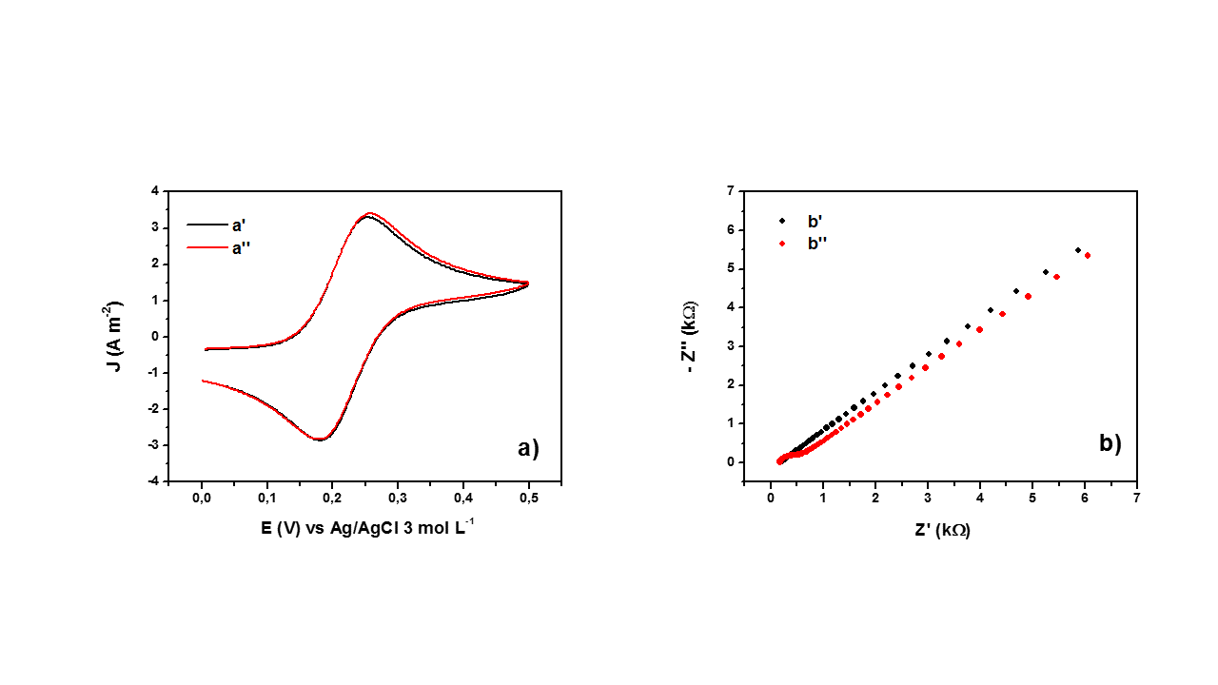

É observado visualmente no voltamograma para os sistemas modificados por SAM (Figura 10.a) que a JPA para a curva de EAu/SAM AMP é maior do que a de EAu/SAM Cis. Porém, quando tratamos estatisticamente (teste t, 95%) os parâmetros mostrados na tabela 3, não há mudanças significativas entre os dois sistemas.

A resistência obtida no voltamograma (Tabela 4) apresenta maior valor médio para o sistema EAu/SAM Cis, porém, como nos resultados anteriores, estatisticamente, os valores de RPA e RPC para os dois sistemas não difere.

Tabela 3. Parâmetros obtidos da voltametria cíclica para o sistema da superfície de ouro modificada por SAM de Cis e SAM de AMP.

|  |  |  |  |  |  |  |
| --- | --- | --- | --- | --- | --- | --- |
| **Sistema** | **JPA**  **(A m-2)** | **EPA**  **(V)** | **JPC**  **(A m-2)** | **EPC**  **(V)** | **∆EP**  **(V)** | **∆JP**  **(A m-2)** |
| EAu/SAM Cis | 3,39627 ± 0,21955 | 0,25331 ± 0,00307 | -3,27754 ± 0,13632 | 0,18111 ± 0,00250 | 0,07220 ± 0,00396 | 6,67381 ± 0,25843 |
| EAu/SAM AMP | 3,44613 ± 0,18034 | 0,25616 ± 0,00531 | -3,31617 ± 0,17433 | 0,17868 ± 0,00599 | 0,07748 ± 0,00800 | 6,76230 ± 0,25082 |

Tabela 4. Resistências obtidas dos picos anódicos (RPA) e catódicos (RPC) dos voltamogramas cíclicos das superfícies de ouro modificadas por SAM Cis (EAu/SAM Cis) e por SAM AMP (EAu/SAM AMP).

|  |  |  |
| --- | --- | --- |
| **Sistema** | **RPA (Ω)** | **RPC (Ω)** |
| EAu/SAM Cis | 6417,294420 ± 154,856793 | 6417,294422 ± 154,856795 |
| EAu/SAM AMP | 6336,993395 ± 326,301356 | 6310,233116 ± 369,9250391 |

Quando o gráfico de Nyquist (Figura 10.b) é analisado, há indício de RTE para EAu/SAM AMP, diferente do sistema EAu/SAM Cis.

## IMOBILIZAÇÃO DOS PONTOS QUÂNTICOS

Os PQs são imobilizados através de ligação covalente aos grupos funcionais terminais livres da SAM. Para essa ligação, entre os agrupamentos aminas e carboxílicos, foi utilizado o reagente EDC. Esse catalizador provoca uma reação de esterificação do ácido carboxílico, formando uma espécie instável. Dessa forma foi utilizado o NHS para formação de um éster estabilizado. Em seguida, com a adição da espécie contendo o agrupamento amina primária, há a formação de um grupo amida. As etapas dessa reação são representadas na figura 11.

Dessa forma, para a imobilização dos PQs funcionalizados com AMS (grupos terminais carboxílicos) na superfície foi utilizada a SAM de Cis (grupos terminais aminas), enquanto que para os PQs funcionalizados com Cis foi utilizada a SAM de AMP (grupos terminais carboxílicos).

Figura 11. Etapas da reação de esterificação das espécies carboxiladas pelo EDC para formação do grupo amida a partir de aminas primárias

Uma imagem contendo texto, mapa

Descrição gerada com alta confiança

Fonte: <https://tools.thermofisher.com/content/sfs/manuals/MAN0011309_NHS_SulfoNHS_UG.pdf> (Adaptado)

Figura 12. a) Voltamograma Cíclico das superfícies após a imobilização do PQ funcionalizado por AMS (a’) e Cis (a’’). b) Representação Nyquist da EIE das superfícies após a imobilização do PQ funcionalizado por AMS (b’) e Cis (b’’). Solução: 0,1 mol L-1 de KCl em 1 mmol L-1 de K4Fe(CN)6/K3Fe(CN)6). pH = 7. T = 25 °C. *v* = 100 mV s-1. EDC=220 mV.

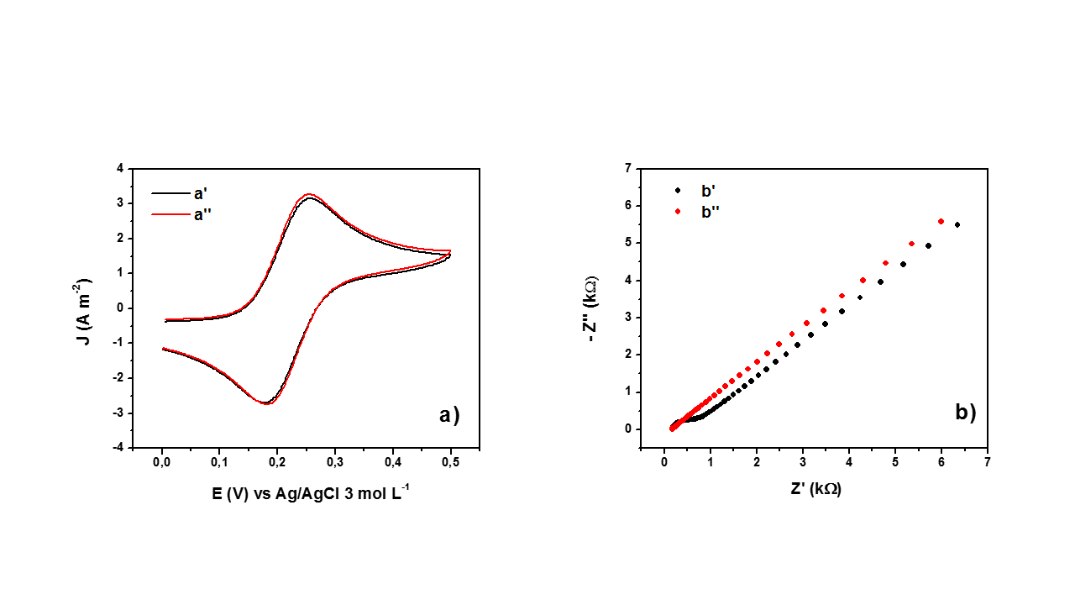

Não há evidências de grandes mudanças nos voltamogramas para os sistemas após a imobilização do PQ funcionalizado por AMS (EAu/SAM Cis/PQ-AMS) ou por Cis (EAu/SAM AMP/PQ-Cis) (Figura 12.a). Através dos parâmetros obtidos (Tabela 5), não há mudanças estatisticamente significativas entre os sistemas.

Tabela 5. Parâmetros obtidos da voltametria cíclica para o sistema da superfície de ouro após imobilização de PQ funcionalizado por AMS e por Cis.

|  |  |  |  |  |  |  |
| --- | --- | --- | --- | --- | --- | --- |
| **Sistema** | **JPA**  **(A m-2)** | **EPA**  **(V)** | **JPC**  **(A m-2)** | **EPC**  **(V)** | **∆EP**  **(V)** | **∆JP**  **(A m-2)** |
| EAu/SAM Cis/PQ-AMS | 3,20142 ± 0,06319 | 0,25534 ± 0,00307 | -3,10021 ± 0,13845 | 0,17747 ± 0,00142 | 0,07787 ± 0,00338 | 6,30163 ± 0,15219 |
| EAu/SAM AMP/PQ-Cis | 3,37400 ± 0,01734 | 0,25409 ± 0,00256 | -3,18839 ± 0,09712 | 0,18115 ± 0,00307 | 0,07294 ± 0,00400 | 6,56239 ± 0,09865 |

Os valores de resistência obtidos da voltametria foram maiores para o sistema referente ao PQ funcionalizado por AMS. Realizando o teste t à 95% de confiança, as mudanças são estatisticamente significativas entre os sistemas.

Tabela 6. Resistências obtidas dos picos anódicos (RPA) e catódicos (RPC) dos voltamogramas cíclicos das superfícies de ouro após imobilização dos PQ AMS (EAu/SAM Cis/PQ-AMS) e PQ Cis (EAu/SAM AMP/PQ-Cis).

|  |  |  |
| --- | --- | --- |
| **Sistema** | **RPA (Ω)** | **RPC (Ω)** |
| EAu/SAM Cis/PQ-AMS | 6878,966605 ± 170,903466 | 6878,951717 ± 170,929068 |
| EAu/SAM AMP/PQ-Cis | 6283,517647 ± 128,589643 | 6283,500385 ± 128,931555 |

Na representação Nyquist (Figura 12.b) também é possível observar o aparecimento de uma RTE no sistema EAu/SAM Cis/PQ-AMS.

## SIMULAÇÕES DAS EIE DAS SUPERFÍCIES

Figura 13. Dados experimentais (vermelho) e suas respectivas simulações (azul) das EIE modeladas a partir do circuito equivalente de Randles para as superfícies de ouro após o tratamento. a) Representação Nyquist e b) gráfico de Bode (-▲- |Z| vs f ; -●- Φ vs f).



Tabela 7. Parâmetros obtidos da simulação da EIE com circuito equivalente de Randles para o sistema da superfície de ouro após o tratamento

|  |  |  |  |  |
| --- | --- | --- | --- | --- |
| **Sistema** | **RS (Ω)** | **RTE (Ω)** | **AW (Ω s-1/2)** | **C (F**) |
| **EAu** | 164 ± 8 | 19 ± 11 | 4449 ± 145 | 2,7 x 10-7 ± 1,1 x 10-7 |

Figura 14. Representação do Circuito de Randles modificado

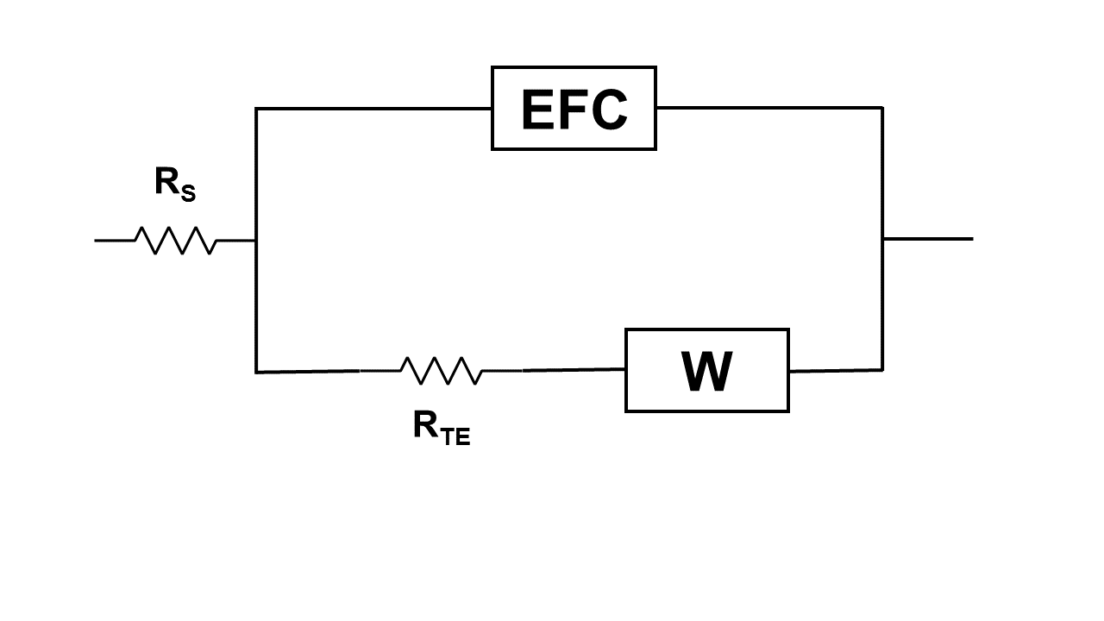

Figura 15. Dados experimentais (vermelho) e suas respectivas simulações (azul) das EIE modeladas a partir do circuito equivalente de Randles para as superfícies de ouro modificadas por SAM de Cis. a) Representação Nyquist e b) gráfico de Bode (-▲- |Z| vs f ; -●- Φ vs f).

Uma imagem contendo mapa, texto

Descrição gerada com muito alta confiança

Figura 16. Dados experimentais (vermelho) e suas respectivas simulações (azul) das EIE modeladas a partir do circuito equivalente de Randles para as superfícies de ouro modificadas por SAM de AMP. a) Representação Nyquist e b) gráfico de Bode (-▲- |Z| vs f ; -●- Φ vs f).

Uma imagem contendo mapa, texto

Descrição gerada com muito alta confiança

Figura 17. Dados experimentais (vermelho) e suas respectivas simulações (azul) das EIE modeladas a partir do circuito equivalente de Randles para as superfícies de ouro após imobilização do PQ funcionalizado por AMS. a) Representação Nyquist e b) gráfico de Bode (-▲- |Z| vs f ; -●- Φ vs f).

Uma imagem contendo mapa, texto

Descrição gerada com muito alta confiança

Figura 18. Dados experimentais (vermelho) e suas respectivas simulações (azul) das EIE modeladas a partir do circuito equivalente de Randles para as superfícies de ouro após imobilização do PQ funcionalizado por Cis. a) Representação Nyquist e b) gráfico de Bode (-▲- |Z| vs f ; -●- Φ vs f).

Uma imagem contendo mapa, texto

Descrição gerada com muito alta confiança

Tabela 8. Parâmetros obtidos da simulação da EIE com circuito equivalente de Randles modificado para os sistemas da superfície de ouro modificadas por SAM e após a imobilização dos PQs

|  |  |  |  |  |  |
| --- | --- | --- | --- | --- | --- |
| **Sistema** | **RS (Ω)** | **RTE (Ω)** | **AW (Ω s-1/2)** | **Q (F sn-1**) | **n** |
| **EAu/SAM Cis** | 158 ± 20 | 28 ± 15 | 4500 ± 218 | 9,6 x 10-7± 0,1 x 10-7 | 0,823 ± 0,025 |
| **EAu/SAM AMP** | 167 ± 4 | 369 ± 68 | 4369 ± 224 | 1,8 x 10-6 ± 0,5 x 10-6 | 0,864 ± 0,010 |
| **EAu/SAM Cis/PQ AMS** | 174 ± 12 | 474 ± 148 | 4530 ± 58 | 1,5 x 10-6 ± 0,1 x 10-6 | 0,888 ± 0,005 |
| **EAu/SAM AMP/PQ Cis** | 162 ± 9 | 7 ± 5 | 4558 ± 94 | 5,4 x 10-7 ± 4,1 x 10-7 | 0,876 ± 0,068 |

Figura 19. Relação das RTE obtidas nas simulações das EIE com as resistências da voltametria cíclica

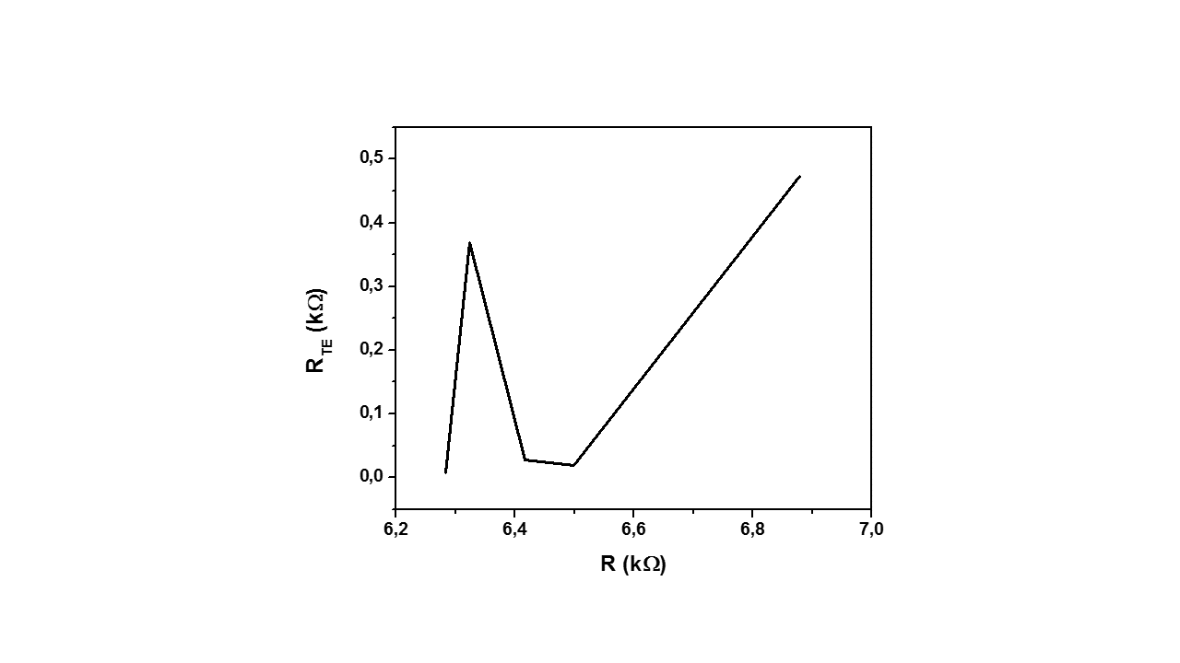

# DISCUSSÃO